MỤC LỤC
Chương 1 :GIỚI THIỆU TỔNG QUAN 2
1.1.Tổng quan 2
1.1.1. Tình hình quốc tế 2
1.1.2. Tình hình trong nước 3
1.1.3. Vấn đề cần giải quyết 3
Chương 2 – Cơ sở Lý Thuyết 4
2.1. Định nghĩa 4
2.2. Nội dung 4
2.2.1 Tạo mới, chỉnh sửa, lưu văn bản 4
2.2.2Một số thủ thuật trong Microsoft Word: 12
Chương 3: Quá trình thực nghiệm 22
3.1 Hướng dẫn cài Microsoft Office 2010 Pro Plus Full 22
Chương 4: Đánh giá và hướng phát triển 30
Tài liệu tham khảo 31

Chương 1 :GIỚI THIỆU TỔNG QUAN

1.1.Tổng quan
Để soạn thảo một văn bản có nhiều phần mềm giúp chúng ta làm việc đó. Tuy nhiên phần mềm Microsoft Word được sử dụng phổ biến và Microsoft Word là phần mềm xử lý văn bản phổ biến nhất hiện nay. Microsoft Word đã trải qua rất nhiều phiên bản, Word 97 cho tới hiện nay là phiên bản 2020.
Word cung cấp đầy đủ nhất các kỹ năng soạn thảo và định dạng văn bản đa dạng, dễ sử dụng; có các chương trình kiểm tra, sửa lỗi chính tả, gõ tắt, tìm kiếm,… và một số thao tác tự động khác; có chức năng tạo bảng biểu và sắp xếp dữ liệu, trộn thư,…
Microsoft Word, còn được biết đến với tên khác là Winword, là một chương trình soạn thảo văn bản khá phổ biển hiện nay của công ty phần mềm nổi tiếng Microsoft. Nó cho phép người dùng làm việc với văn bản thô (text), các hiệu ứng như phông chữ, màu sắc, cùng với hình ảnh đồ họa (graphics) và nhiều hiệu ứng đa phương tiện(multimedia) khác nhưâm thanh. video khiến cho việc soạn thảo văn bản được thuận tiện hơn. Ngoài ra cũng có các công cụ như kiểm tra chính tả,ngữ pháp của nhiều ngôn ngữ khác nhau để hỗ trợ người sử dụng.
Các phiên bản của Word thường lưu tên tập tin với đuôi là .doc, hay .docx đối với các phiên bản từ Word 2007 trở đi. Hầu hết các phiên bản của Word đều có thể mở được các tập tin văn bản thô (.txt) và cũng có thể làm việc với các định dạng khác, chẳng hạn như xử lý siêu văn bản (.html), thiết kế trang web.

1.1.1. Tình hình quốc tế
Microsoft Word hiện tại đang phát triển lớn mạnh trên thế giới với 3 nền tảng là Window, Ios và Android. Nó là 1 phần không thể thiếu trong tất cả các ngành nghề, từ trường học, công ty, đến các cơ quan cao cấp của chính phủ trên toàn thế giới.

1.1.2. Tình hình trong nước
Đa số ở Việt Nam thì các công ty chuyên nhập liệu sẽ phải dùng đến rất nhiều kinh nghiệm, thao tác phím tắt và các thủ thuật trong word sẽ giúp công việc được nhanh hơn rất nhiều lần.

1.1.3. Vấn đề cần giải quyết
Từ những nghiên cứu mà chúng tôi đã đúc kết được, chúng tôi sẽ trình bày nội dung “Soạn thảo tài liệu hướng dẫn sử dụng phím tắt và các thủ thuật trên Microsoft Word”

Chương 2 – Cơ sở Lý Thuyết

2.1. Định nghĩa
Sử dụng phím tắt Word sẽ giúp tăng tốc xử lý văn bản, nhiều người dùng nhận thấy việc sử dụng bàn phím ngoài với các phím tắt cho Word trên Windows giúp họ làm việc hiệu quả hơn. Đối với những người dùng bị khiếm khuyết về vận động hoặc thị giác, sử dụng phím tắt có thể sẽ dễ dàng hơn so với sử dụng màn hình cảm ứng và là phương pháp thay thế thiết yếu cho việc sử dụng chuột. Tác dụng của phím tắt trong Word thì đã quá rõ ràng rồi, nó giúp bạn soạn thảo văn bản, căn chỉnh lề, kích thước, cắt, dán…. nhanh hơn rất nhiều, bạn càng nhớ nhiều phím tắt bao nhiêu thì càng tiện lợi bấy nhiêu.

2.2. Nội dung

2.2.1 Tạo mới, chỉnh sửa, lưu văn bản
Ctrl + N tạo mới một tài liệu
Ctrl + O mở tài liệu
Ctrl + S Lưu tài liệu
Ctrl + C sao chép văn bản
Ctrl + X cắt nội dung đang chọn
Ctrl + V dán văn bản
Ctrl + F bật hộp thoại tìm kiếm
Ctrl + H bật hộp thoại thay thế
Ctrl + P Bật hộp thoại in ấn
Ctrl + Z hoàn trả tình trạng của văn bản trước khi thực hiện lệnh cuối cùng
Ctrl + Y phục hội hiện trạng của văn bản trước khi thực hiện lệnh Ctrl + Z
Ctrl + F4 , Ctrl + W, Alt + F4 đóng văn bản, đóng cửa sổ Ms Word
Định dạng
Ctrl+B Địng dạng in đậm
Ctrl + D Mở hộp thoại định dạng font chữ
Ctrl + I Định dạng in
Ctrl + U Định dạng gạch chân
Căn lề đoạn văn bản
Ctrl + E Canh giữa đoạn văn bản đang chọn
Ctrl + J Canh đều đoạn văn bản đang chọn
Ctrl + L Canh trái đoạnvăn bản đang chọn
Ctrl + R Canh phải đoạn văn bản đang chọn
Ctrl + M Định dạng thụt đầu dòng đoạn văn bản
Ctrl + Shift + M Xóa định dạng thụt đầu dòng
Ctrl + T Thụt dòng thứ 2 trở đi của đoạn văn bản
Ctrl + Shift + T Xóa định dạng thụt dòng thứ 2 trở đi của đoạn văn bản
Ctrl + Q Xóa định dạng canh lề đoạn văn bản
Tạo chỉ số trên, chỉ số dưới
Ctrl + Shift + = Tạo chỉ số trên. Ví dụ m3
Ctrl + = Tạo chỉ số dưới. Ví dụ H2O.
Chọn văn bản hoặc 1 đối tượng
Shift + –> chọn một ký tự phía sau
Shift + <– chọn một ký tự phía trước
Ctrl + Shift + –> chọn một từ phía sau
Ctrl + Shift + <– chọn một từ phía trước
Shift + chọn một hàng phía trên
Shift + (mủi tên xuống) chọn một hàng phía dưới
Ctrl + A chọn tất cả đối tượng, văn bản, slide tùy vị trí con trỏ đang đứng
Xóa văn bản hoặc các đối tượng
Backspace (–>) xóa một ký tự phía trước.
Delete xóa một ký tự phía sau con trỏ hoặc các đối tượng đang chọn.
Ctrl + Backspace (<–) xóa một từ phía trước.
Ctrl + Delete xóa một từ phía sau.
Di chuyển
Ctrl + Mũi tên Di chuyển qua 1 ký tự
Ctrl + Home Về đầu văn bản
Ctrl + End Về vị trí cuối cùng trong văn bản
Ctrl + Shift + Home Chọn từ vị trí hiện tại đến đầu văn bản.
Ctrl + Shift + End Chọn từ vị trí hiện tại đến cuối văn bản
Sao chép định dạng
Ctrl + Shift + C Sao chép định dạng vùng dữ liệu đang có định dạng cần sao
chép.
Ctrl + Shift + V Dán định định dạng đã sao chép vào vùng dữ liệu đang chọn.
Menu & Toolbars.
Tab di chuyển đến mục chọn, nhóm chọn tiếp theo
Shift + Tab di chuyển đến mục chọn, nhóm chọn phía trước
Ctrl + Tab di chuyển qua thẻ tiếp theo trong hộp thoại
Shift + Tab di chuyển tới thẻ phía trước trong hộp thoại
Alt + Ký tự gạch chân chọn hoặc bỏ chọn mục chọn đó
Alt + Mũi tên xuống hiển thị danh sách của danh sách sổ
Enter chọn 1 giá trị trong danh sách sổ
ESC tắt nội dung của danh sách sổ
Làm việc với bảng biểu
Tab di chuyển tới và chọn nội dung của ô kế tiếp. Hoặc tạo 1 dòng mới nếu đang đứng ở ô cuối cùng của bảng
Shift + Tab di chuyển tới và chọn nội dung của ô liền kế trước nó
Nhấn giữ phím Shift + các phím mũi tên để chọn nội dung của các ô
Ctrl + Shift + F8 + Các phím mũi tên mở rộng vùng chọn theo từng khối
Shift + F8 giảm kích thước vùng chọn theo từng khối
Ctrl + 5 (khi đèn Num Lock tắt) chọn nội dung cho toàn bộ bảng
Alt + Home về ô đầu tiên của dòng hiện tại
Alt + End về ô cuối cùng của dòng hiện
Alt + Page up về ô đầu tiên của cột
Alt + Page down về ô cuối cùng của cột
Mũi tên lên Lên trên một dòng
Mũi tên xuống xuống dưới một dòng
Các phím F
F1 trợ giúp
F2 di chuyển văn bản hoặc hình ảnh. (Chọn hình ảnh, nhấn F2, kích chuột vào nơi đến, nhấn Enter
F3 chèn chữ tự động (tương ứng với menu Insert – AutoText)
F4 lặp lại hành động gần nhất
F5 thực hiện lệnh Goto (tương ứng với menu Edit – Goto)
F6 di chuyển đến panel hoặc frame kế tiếp
F7 thực hiện lệnh kiểm tra chính tả (tương ứng menu Tools – Spellings and
Grammars)
F8 mở rộng vùng chọn
F9 cập nhật cho những trường đang chọn
F10 kích hoạt thanh thực đơn lệnh
F11 di chuyển đến trường kế tiếp
F12 thực hiện lệnh lưu với tên khác (tương ứng menu File – Save As…)
Kết hợp Shift + các phím F
Shift + F1 hiển thị con trỏ trợ giúp trực tiếp trên các đối tượng
Shift + F2 sao chép nhanh văn bản
Shift + F3 chuyển đổi kiểu ký tự hoa – thường
Shift + F4 lặp lại hành động của lệnh Find, Goto
Shift + F5 di chuyển đến vị trí có sự thay đổi mới nhất trong văn bản
Shift + F6 di chuyển đến panel hoặc frame liền kề phía trước
Shift + F7 thực hiện lệnh tìm từ đồng nghĩa (tương ứng menu Tools –
Thesaurus).
Shift + F8 rút gọn vùng chọn
Shift + F9 chuyển đổi qua lại giữ đoạn mã và kết quả của một trường trong
vănbản.
Shift + F10 hiển thị thực đơn ngữ cảnh (tương ứng với kích phải trên các đối
tượng trong văn bản)
Shift + F11 di chuyển đến trường liền kề phía trước.
Shift + F12 thực hiện lệnh lưu tài liệu (tương ứng với File – Save hoặc tổ hợp Ctrl+ S)
Kết hợp Ctrl + các phím F
Ctrl + F2 thực hiện lệnh xem trước khi in (tương ứng File – Print Preview).
Ctrl + F3 cắt một Spike
Ctrl + F4 đóng cửa sổ văn bản (không làm đóng cửa sổ Ms Word).
Ctrl + F5 phục hồi kích cỡ của cửa sổ văn bản
Ctrl + F6 di chuyển đến cửa sổ văn bản kế tiếp.
Ctrl + F7 thực hiện lệnh di chuyển trên menu hệ thống.
Ctrl + F8 thực hiện lệnh thay đổi kích thước cửa sổ trên menu hệ thống.
Ctrl + F9 chèn thêm một trường trống.
Ctrl + F10 phóng to cửa sổ văn bản.
Ctrl + F11 khóa một trường.
Ctrl + F12 thực hiện lệnh mở văn bản (tương ứng File – Open hoặc tổ hợp Ctrl +O).
Kết hợp Ctrl + Shift + các phím F
Ctrl + Shift +F3 chèn nội dung cho Spike.
Ctrl + Shift + F5 chỉnh sửa một đánh dấu (bookmark)
Ctrl + Shift + F6 di chuyển đến cửa sổ văn bản phía trước.
Ctrl + Shift + F7 cập nhật văn bản từ những tài liệu nguồn đã liên kết (chẵng hạn như văn bản nguồn trong trộn thư).
Ctrl + Shift + F8 mở rộng vùng chọn và khối.
Ctrl + Shift + F9 ngắt liên kết đến một trường.
Ctrl + Shift + F10 kích hoạt thanh thước kẻ.
Ctrl + Shift + F11 mở khóa một trường
Ctrl + Shift + F12 thực hiện lệnh in (tương ứng File – Print hoặc tổ hợp phím Ctrl+ P).
Kết hợp Alt + các phím F
Alt + F1 di chuyển đến trường kế tiếp.
Alt + F3 tạo một từ tự động cho từ đang chọn.
Alt + F4 thoát khỏi Ms Word.
Alt + F5 phục hồi kích cỡ cửa sổ.
Alt + F7 tìm những lỗi chính tả và ngữ pháp tiếp theo trong văn bản.
Alt + F8 chạy một marco.
Alt + F9 chuyển đổi giữa mã lệnh và kết quả của tất cả các trường.
Alt + F10 phóng to cửa sổ của Ms Word.
Alt + F11 hiển thị cửa sổ lệnh Visual Basic.
Kết hợp Alt + Shift + các phím F
Alt + Shift + F1 di chuyển đến trường phía trước.
Alt + Shift + F2 thực hiện lệnh lưu văn bản (tương ứng Ctrl + S).
Alt + Shift + F9 chạy lệnh GotoButton hoặc MarcoButton từ kết quả của những trường trong văn bản.
Alt + Shift + F11 hiển thị mã lệnh.
Kết hợp Alt + Ctrl + các phím F
Ctrl + Alt + F1 hiển thị thông tin hệ thống.
Ctrl + Alt + F2 thực hiện lệnh mở văn bản (tương ứng Ctrl + O)

2.2.2Một số thủ thuật trong Microsoft Word:
1. Chuyển đổi nhanh cả 1 đoạn văn từ chữ viết thường sang chữ VIẾT HOA
Chắc chắn đã có lúc, bạn gõ xong cả 1 đoạn văn bản dài ngoằng, nhưng khi đọc lại yêu cầu thì họ lại muốn phải viết hoa toàn bộ những dòng này, với hầu hết người sử dụng Word không chuyên thì cách làm là xóa đi bật capslock và gõ lại.
Nhưng Word có 1 cách nhanh hơn rất nhiều lần đó là bôi đen đoạn văn bản và bấm Shift + F3. Phần mềm sẽ tự chuyển đổi giữa chữ thường/ CHỮ HOA/ Chỉ Viết Hoa Chữ Đầu.
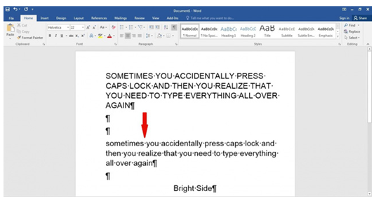
2. Dịch toàn bộ văn bản bằng Bing Translator
MS Word được tích hợp sẵn bộ engine dịch tự động của Bing, dù Google Translate vẫn tốt hơn, nhưng nếu các bạn cần dịch nhanh 1 văn bản Word để đọc qua thì Bing cũng tương đối tốt. Điều quan trọng là các bạn không cần phải copy nội dung sang trình duyệt để dịch mà có thể dùng trực tiếp trên Word 2013 bằng cách chọn thẻ Review > Translate > Translate Document.
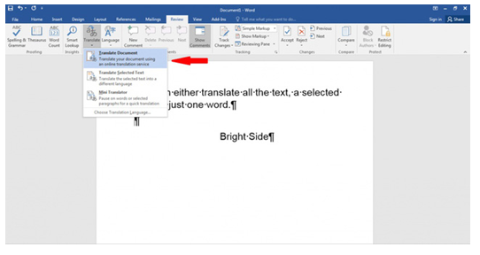
3. Thêm nhanh ngày hoặc giờ hiện tại
Giống như Excel, các bạn cũng không cần phải xem đồng hồ hay xem lịch rồi gõ tay vào văn bản như vẫn thường làm. Word có hỗ trợ phím tắt giúp bạn chèn ngay giờ hoặc ngày hiện tại vào văn bản bằng tổ hợp phím: Shift + Alt + D để chèn ngày hiện tại và Shift + Alt + T để chèn giờ hiện tại.
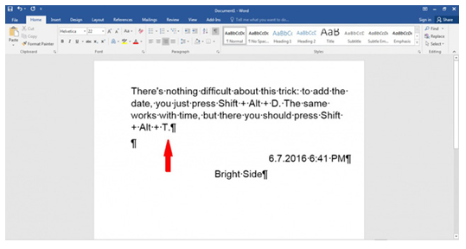
4. Chụp ảnh màn hình chương trình trên máy tính và chèn luôn vào văn bản
Theo cách thủ công, các bạn sẽ phải bấm nút Print Screen trên bàn phím để chụp ảnh toàn bộ màn hình, sau đó mở một ứng dụng sửa ảnh và bấm Ctrl + V để dán ảnh chụp màn hình vào rồi cắt cúp cho đẹp sau đó xuất ra hình để chèn vào Word.
Quá dài dòng, Word 2013 có hỗ trợ các bạn chèn nhanh hình ảnh hiện tại của 1 cửa sổ ứng dụng đang chạy trên máy vào văn bản, cách làm như sau:
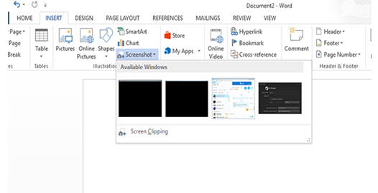
Chọn thẻ Insert > ScreenShot > Chọn 1 cửa sổ mà bạn muốn chụp. Lập tức hình ảnh mà bạn chọn sẽ được chèn ngay vào văn bản.
5. Ẩn nội dung trong văn bản bí mật
Với các phiên bản Word trước đây, người ta thường biến đoạn văn bản muốn ẩn thành font chữ màu trắng để che giấu nó. Nhưng cách đó quá cổ điển và dễ bị phát giác chỉ bằng cách bôi đen văn bản, đồng thời vị trí đó cũng sẽ xuất hiện 1 khoảng trắng bất thường khiến trẻ con cũng phải nghi ngờ.
Để ẩn nội dung văn bản cao siêu hơn, các bạn hãy bôi đen đoạn văn bản đó và nhấn Ctrl + D, sau đó tích vào nút Hidden như trong hình. Đoạn văn bản đó sẽ biến mất không để lại dấu vết.
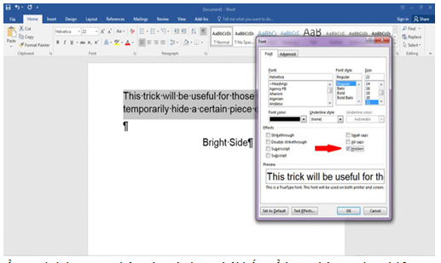
Để xem lại đoạn văn bản này các bạn phải bấm tổ hợp phím Ctrl + Shift + 8 để hiện toàn bộ nội dung ẩn có trong văn bản lên.
6. Chỉnh sửa file PDF
Thông thường, các phần mềm xem file PDF thông dụng như Adobe Acrobat Reader chỉ cho phép các bạn xem nội dung file PDF, vậy muốn chỉnh sửa nội dung của chúng thì sao?
Đơn giản, chỉ cần mở file đó bằng Word 2013 và chỉnh sửa nó như một văn bản Word bình thường.

7. Bắt đầu gõ văn bản từ bất kỳ vị trí nào trong trang
Rất nhiều người chỉ cần đặt con trỏ đến dòng mình muốn rồi nháy nút cách cho đến khi con trỏ ở vị trí mình muốn là được, quá đơn giản.
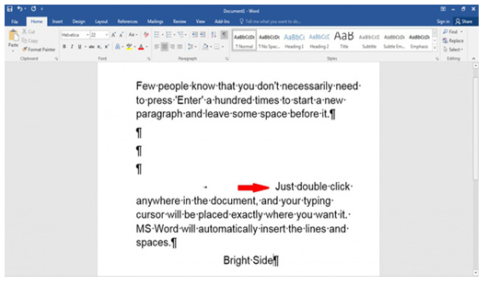
Nhưng chắc ít bạn biết rằng, chỉ cần nháy đúp chuột vào vị trí mong muốn là con trỏ sẽ được đặt ở đúng vị trí và Word sẽ tự thêm khoảng trắng cho các bạn.
8. Kiểm tra tương thích ngược với các bản Word cũ
Để chắc chắn rằng "tác phẩm" của các bạn không bị lỗi font hay không thể xem được trên các máy cài Word phiên bản cũ hơn, hãy mở thẻ File > Info và chọn Check Compatibility trong mục Inspect Document.
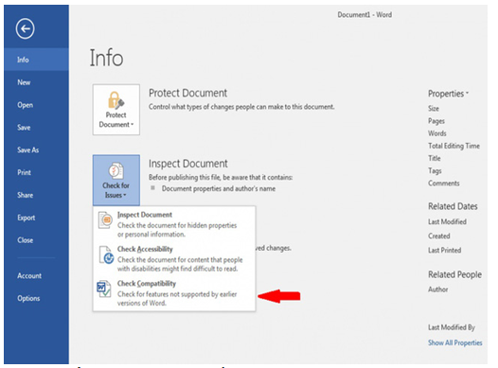

Word sẽ kiểm tra những thành phần có trong văn bản không tương thích với các phiên bản cũ và báo lại cho bạn để sửa.
9. Tạo trang bìa trong Word 2010
a. Thêm một trang bìa Word 2010 cung cấp sẵn cho b n một bộ sưu tập các trang bìa khá đẹp mắt. Các trang bìa luôn được chèn vào đầuu tài liệu, không phụ thuộc vào vị trí hiện tại của con trỏ trong tài liệu.
- Trong thẻ Insert, nhóm Pages, bạn nhấn nút Cover Page.
- Trong menu xuất hiện, nhấn chọn một kiểu trang bìa mình thích. Trang bìa
đó sẽ được áp dụng vào tài liệu và bạn có thể sửa đổi nội dung các dòng chữ mặc định bằng dòng chữ mình thích.
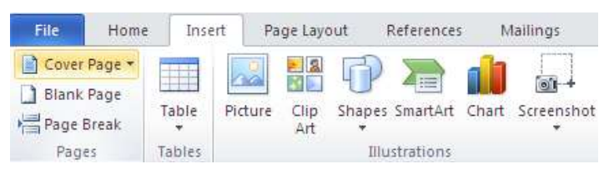
b. Xóa trang bìa
Để xóa trang bìa, b n nhấn chuột vào thẻ Insert, nhấn nút Cover Page trong nhóm
Pages, sau đ nhấn Remove Current Cover Page.
10. Tìm nhanh từ đồng nghĩa trong Word
Tra từ đồng nghĩa, phản nghĩa Sử dụng tính năng Research, bạn còn có thể tra từ đồng nghĩa và từ phản nghĩa.
- Trong thẻ Review, nhóm Proofing, bạn nhấn nút Thesaurus.
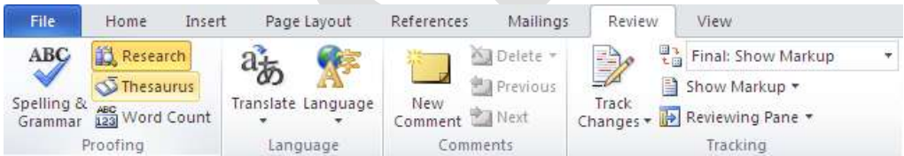
- Giữ phím Alt và nhấn chuột vào từ c n tra. Kết quả sẽ hiển thị trong khung Research ở bên phải.
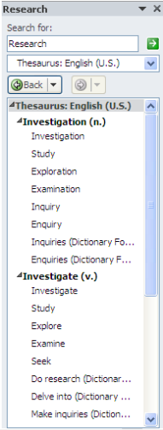
- Để chèn từ đồng nghĩa hoặc phản nghĩa đó vào tài liệu hiện hành, nơi con trỏ đang đứng, bạn đưa chuột vào từ trong danh sách kết quả, nhấn chuột vào mũi tên bên cạnh từ, chọn Insert.
- Để tìm tiếp từ đồng nghĩa / phản nghĩa của từ trong danh sách tìm được, bạn nhấn chuột vào từ đó trong danh sách kết quả.
Ghi chú: Bạn có thể tìm từ đồng nghĩa, phản nghĩa trong ngôn ngữ khác (ngoài tiếng Anh) bằng cách nhấn chuột vào hộp danh sách bên dưới khung nhập liệu Search for và chọn một ngôn ngữ, ví dụ như tiếng Pháp (French) chẳng hạn.
11. Gởi file qua Email từ môi trường Word
Dù vẫn hay mở hòm thư, chọn chức năng tạo mới rồi đính kèm file văn bản để gởi cho đối tác, bạn c thể thay đổi thói quen này bằng cách gửi ngay trên môi trường Word.Điều kiện là máy tính của bạn đã cài Outlook Express hoặc Microsoft Express.
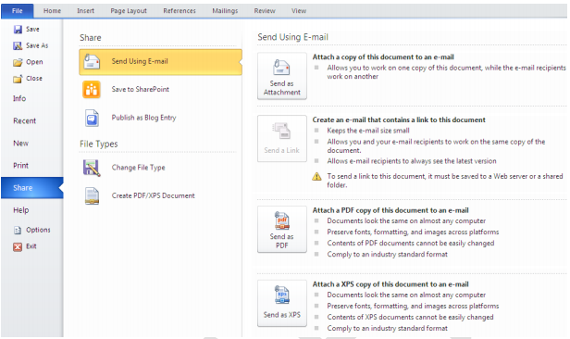
Khi có hòm thư e-mail do một máy chủ hỗ trợ (theo giao thức IMAP hoặc POP3), bạn có thể dùng Outlook Express, Microsoft Express. Hòm thư webmail của Goog e(Gmai ) hay Yahoo cũng hỗ trợ giao thức POP3 (nhưng Yahoo chỉ dùng được tính năng này ở bản đóng phí).
Các bước thực hi n như sau:
- Mở một tập tin muốn gửi
- Vào menu File > Share > Send Using E-mail. Chọn tiếp một kiểu để gởi email
Như đã nói ở trên, lệnh này chỉ thành công khi Word phát hiện một hệ thống e-mail tương thích và hoạt động khi các chương trình đó đã được cài đặt.
- Lúc này giao diện gửi thư hiện ra với các dòng như To..., CC...., Subject... Nếu
không nhớ e-mail của người gửi, bạn nhấn vào biểu tượng hình quyển vở để đọc sổ
địa chỉ và chọn > OK.
- Biểu tượng có dấu mũi tên màu xanh và dấu chấm than sẽ giúp bạn đặt e-mail gửi đi của mình ở cấp độ ưu tiên nào (thấp, bình thường, cao). Bạn cũng có thể đính kèm các file khác ngay trên môi trường Word bằng cách nhấn vào biểu tượng chiếc kẹp ghim. - Sau đó , nhấn vào mục Send a copy.
Chú ý rằng vào lần đầu tiên gửi thư theo cách này, có thể bạn sẽ được yêu c ầu nhập ID, password và domain. Lúc này, bạn chỉ cần gõ lại đúng như khai báo đối với hòm thư Outlook hoặc Microsoft Express đã tạo trước đó.

Chương 3: Quá trình thực nghiệm

3.1 Hướng dẫn cài Microsoft Office 2010 Pro Plus Full
Microsoft Office là bộ ứng dụng văn phòng mà không thể thiếu được khi làm việc và học tập trên máy tính. Nhưng để có thể cài đặt được Office thì nhiều người lại chưa biết cách cài như thế nào. Vậy thì chúng ta cùng đi tìm hiểu cách cài đặt Office thôi nào.
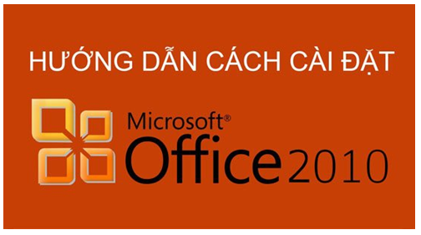
Hướng dẫn cài đặt Microsoft Office 2010 Pro Plus để bạn có thể tự cài Office trên máy tính của bạn. Với bản Office này bạn sẽ có đầy đủ các phần mềm (hay gọi là gói cài đặt bên trong) như:
• Microsoft Word 2010
• Microsoft Excel 2010
• Microsoft PowerPoint 2010
• Microsoft OneNote 2010
• Microsoft OutLook 2010
• Microsoft Access 2010
• Microsoft Publisher 2010
Download Microsoft Office 2010 Professional Plus SP1 32bit và 64bit
Chú ý: Khi cài đặt Office 2010 máy tính của bạn phải có mạng internet, nếu ko chèn key cài đặt vào sẽ bị báo sai
Trước khi cài đặt, nếu máy tính của bạn đã cài đặt 1 bản Office khác thì phải gỡ bỏ hoàn toàn khỏi máy.
Các bước thực hiện cài đặt Microsoft Office 2010 Professional Plus
Bước 1: Mở file cài đặt bạn vừa download ở trên lên để bắt đầu cài đặt Office 2010. Bạn chờ nó load 1 chút rồi sẽ hiện lên khung để nhập key vào. Bạn sử dụng 1 trong các key bên dưới vào để cài đặt:
Key cài đặt Office 2010:
BDD3G-XM7FB-BD2HM-YK63V-VQFDK
6QFDX-PYH2G-PPYFD-C7RJM-BBKQ8
BDD3G-XM7FB-BD2HM-YK63V-VQFDK
HXJQ4-VT6T8-7YPRK-R2HQG-CYPPY
6R7J3-K4CB9-PG7BR-TVDBG-YPGBD
4DDJ8-DM67D-GJPT2-32H93-9MMWK
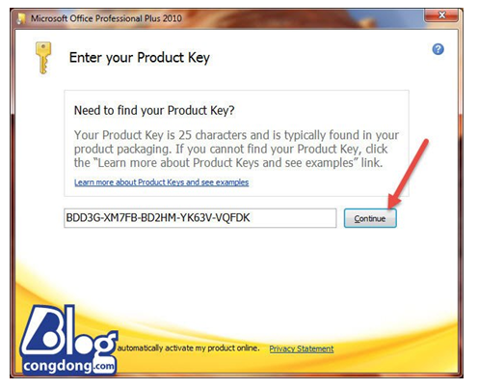
Sau khi nhập key vào bạn chờ nó xác nhận sau đó ấn Continue để tiếp tục.
Chú ý: Các key này chỉ dùng để cài đặt.
Bước 2: Bảng điều khoản và điều kiện của Microsoft hiện lên bạn cần tick vào I accept the terms of this agreement để đồng ý rồi click vào Continue để tiếp tục.
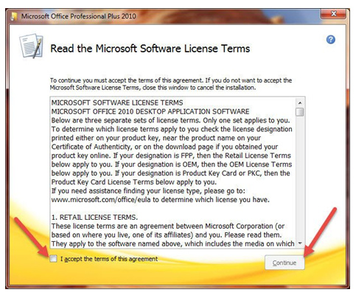
Bước 3: Đến bước này bạn có thể lựa chọn hình thức cài đặt như sau:
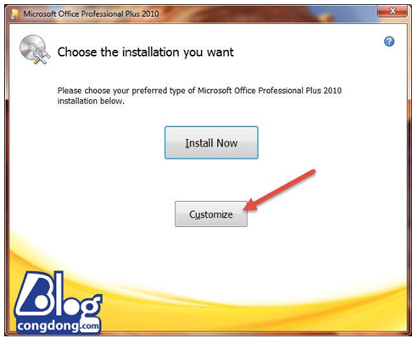
– Install Now: Cài đặt tất cả các ứng dụng theo thiết lập mặc định của MS.
– Customize: Chọn lựa này giúp bạn có thể chọn sẽ cài đặt ứng dụng nào hoặc lược bỏ ứng dụng nào không cần.
Ở đây mình sẽ hướng dẫn cài đặt mục Customize
Bước 4: Ở đây bạn không muốn cài ứng dụng nào thì có thể click vào nó và chọn Not Available
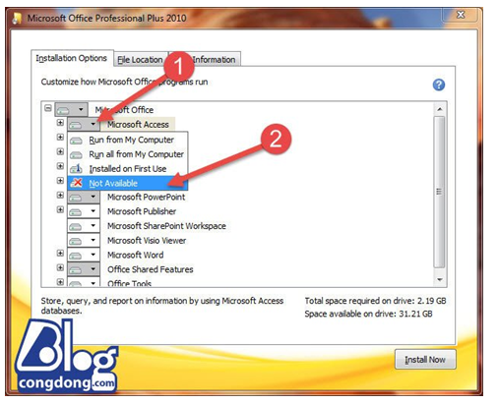
Lưu ý: Khi cài Office 2010 ở bước này bạn hãy cài đặt mục Office Share Features để sau này cài phần mềm Mathtype ( Phần mềm gõ công thức toán) sẽ không bị lỗi.
Bước 5: Sau đó chuyển sang thẻ File Location để đặt nơi lưu trữ: Chọn Browse -> Chọn nơi cài đặt -> OK. (Theo mình thì bạn nên giữ nguyên thư mục cài đặt). Sau đó ấn Install Now để cài đặt.
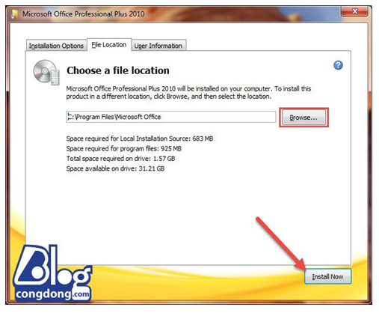
Bước 6: Đến đây thì bạn chỉ cần chờ cho phần mềm tự động cài đặt
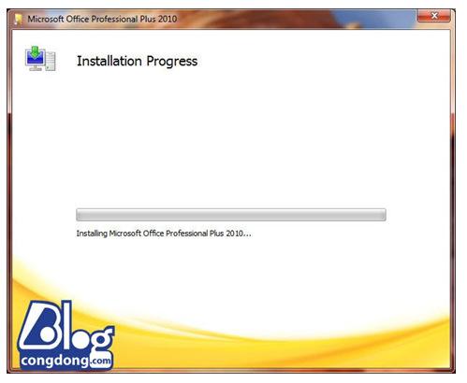
Bước 7: Sau khi quá trình cài đặt hoàn tất thì bạn ấn vào Close để kết thúc cài đặt
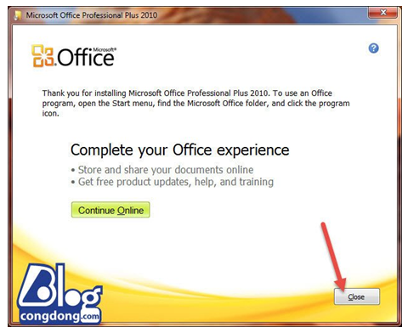
Cuối cùng là khởi động MS Word 2010 lên và sẽ thấy thông báo bạn làm như sau:
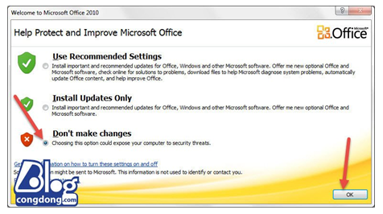

Vậy là đã hoàn tất quá trình cài đặt Office 2010. Bây giờ bạn có thể sử dụng nó để làm việc rồi đó.

Chương 4: Đánh giá và hướng phát triển
Việc áp dụng Công Nghệ Thông Tin nói chung và phần mềm Office nói riêng vào đời sống hằng ngày sẽ tăng năng suất lao động và góp phần cho lĩnh vực Công Nghệ Thông Tin ngày càng phát triển hơn trong và ngoài nước, đáp ứng được nhu cầu bản thân và luôn cố gắng học hỏi những cái mới.

Tài liệu tham khảo
[1] Nguyễn Công Minh ,Tự Học Các Kỹ Năng Cơ Bản Microsoft Office Outlook 2010 Cho Người Mới Sử Dụng, NXB Thanh Niên 2017
[2] Lê Thiên - Thanh Tâm - Quang Huy, Microsoft Office 2010 Dành Cho Người Tự Học ,NXB Thông Tin Truyền Thông 2014
[3] Trí Việt- Hà Thanh,Tự Học Nhanh Word 2010, NXB Hồng Đức 2017
[4] Nguyễn Quang Hiển, Phạm Phương Hoa, Giáo Trình Thực Hành Microsoft Word Dùng Cho Các Phiên Bản, NXB Thanh Niên 2018
[5] Phạm Quang Huy - Võ Duy Thanh Tâm, Hướng Dẫn Học Từng Bước Giáo Trình Word 2010 Dành Cho Người Tự Học, NXB Thông tin và truyền thông

